CÔNG TY CỔ PHẦN CỘNG HÒA XÃ HỘI CHỦ NGHĨA VIỆT NAM
DƯỢC TRUNG ƯƠNG 3 Độc lập – Tự do – Hạnh phúc
Đà Nẵng, ngày 26 tháng 04 năm 2024
CHƯƠNG TRÌNH HỌP
ĐẠI HỘI ĐỒNG CỔ ĐÔNG THƯỜNG NIÊN NĂM 2024
1. Địa điểm: Khách sạn Mường Thanh Sông Hàn - 115 Nguyễn Văn Linh, P. Vĩnh Trung, Q.Hải Châu, Tp. Đà Nẵng
2. Thời gian: 14h00 ngày 26/04/2024
3. Chương trình họp:
STT | THỜI GIAN | NỘI DUNG | THỰC HIỆN
 | 13h50 | Đón tiếp đại biểu, cổ đông, kiểm tra thủ tục, phát tài liệu | Ban Tổ chức  Ban kiểm tra tư cách cổ đông
 | 14h05 | Báo cáo kết quả kiểm tra tư cách cổ đông tham dự Đại hội | Ban kiểm tra tư cách cổ đông.
 | 14h10 | Tuyên bố lý do, giới thiệu đại biểu | Ban Tổ chức
 | 14h15 | Giới thiệu và thông qua thành phần Đoàn chủ tịch, Ban thư ký, Ban kiểm phiếu | Ban Tổ chức
 | 14h20 | Thông qua chương trình nghị sự, Quy chế làm việc và Quy chế đề cử, ứng cử và bầu cử tại Đại hội | Đoàn chủ tọa
 | 14h30 | Báo cáo hoạt động của HĐQT năm 2023 và Phương hướng hoạt động năm 2024 | Đoàn chủ tọa
 | 14h45 | Báo cáo kết quả thực hiện năm 2023 và kế hoạch sản xuất kinh doanh năm 2024 của Ban điều hành | Tổng giám đốc
 | 15h00 | Báo cáo hoạt động của Ban kiểm soát năm 2023 | Ban kiểm soát
 | 15h10 | Tờ trình thông qua Báo cáo tài chính đã được kiểm toán năm 2023;  Tờ trình dự kiến phân phối lợi nhuận năm 2023 & Một số chỉ tiêu tài chính năm 2024; | Tổng giám đốc
 | 15h15 | Tờ trình báo cáo chi trả thù lao, lương HĐQT, BKS, Tổng giám đốc và thư ký công ty năm 2023 & Kế hoạch chi trả thù lao năm 2024. | Đoàn chủ tọa
 | 15h20 | Tờ trình kế hoạch lựa chọn đơn vị kiểm toán năm 2024 | Ban Kiểm soát
 | 15h25 | Tờ trình miễn nhiệm chức danh thành viên HĐQT đối với ông Nguyễn Văn Khái và bầu bổ sung 01 thành viên HĐQT nhiệm kỳ 2020-2025  Tờ trình miễn nhiệm chức danh thành viên BKS đối với bà Hà Lan Anh và bầu bổ sung 01 thành viên BKS nhiệm kỳ 2020-2025 | Đoàn chủ tọa
 | 15h30 | Thảo luận và biểu quyết thông qua các tờ trình và báo cáo | Đoàn chủ tọa
 | 15h35 | Bầu cử bổ sung 01 thành viên Hội đồng quản trị và 01 thành viên Ban kiểm soát  - Thông qua danh sách các ứng viên bầu vào HĐQT và BKS  - Hướng dẫn ghi phiếu và bỏ phiếu bầu cử | Ban kiểm phiếu
 | 15h45 | Nghỉ giải lao
 | 16h00 | Công bố kết quả bầu cử và ra mắt thành viên HĐQT và Ban kiểm soát bầu bổ sung nhiệm kỳ 2020-2025 | Ban kiểm phiếu
 | 16h15 | Thông qua Biên bản Đại hội và Nghị quyết Đại hội | Ban thư ký
 | 16h30 | Bế mạc Đại hội | Ban tổ chức

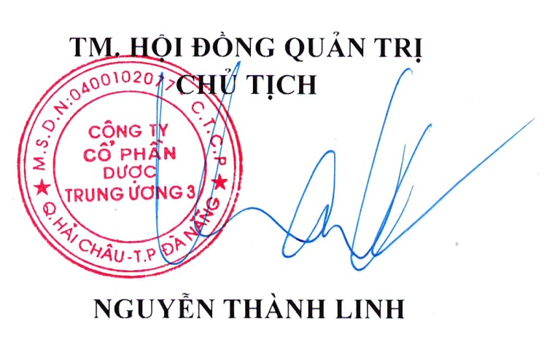
TM.HỘI ĐỒNG QUẢN TRỊ
CHỦ TỊCH

NGUYỄN VĂN KHÁI

